**京汉新城社区委员会学习记录**

|  |  |  |  |
| --- | --- | --- | --- |
| **时间** | 2024年7月16日 | **地点** | 社区 |
| **主题** | 学习《关于认真学习贯彻习近平总书记重要讲话精神，把党纪学习教育引向深入的通知》 | | |
| **参加人员** | 社区党员及干部 | | |
| **主持人** | 谭昌华 | **记录人** | 苏哲 |
| **摘 要** | | | |
| 为深入贯彻落实党中央部署的在全党开展党纪学习教育的通知，2024年7月16日,京汉新城社区组织党员学习《关于认真学习贯彻习近平总书记重要讲话精神，把党纪学习教育引向深入的通知》。  会议强调，《关于认真学习贯彻习近平总书记重要讲话精神，把党纪学习教育引向深入的通知》，对于我们加强党的纪律建设、推动全面从严治党向纵深发展具有重要意义。首先，要深刻认识开展党纪学习教育的重大意义。党纪学习教育不仅是加强党的纪律建设的重要举措，也是推动全面从严治党向纵深发展的必然要求。通过党纪学习教育，我们可以更好地理解和遵守党的纪律，确保全党统一意志、统一行动、步调一致前进。其次，要坚持以严明的纪律确保广大党员干部坚定拥护“两个确立”、坚决做到“两个维护”这要求我们要把严守纪律、严明规矩放到重要位置来抓，努力在全党营造守纪律、讲规矩的氛围。最后，要把党纪学习教育作为一项长期性、基础性的工作来抓。通过持续不断的学习和教育，推动党员干部养成纪律自觉，自觉遵守党的纪律和规矩，防患于未然。 | | | |

图一 大家认真学习中

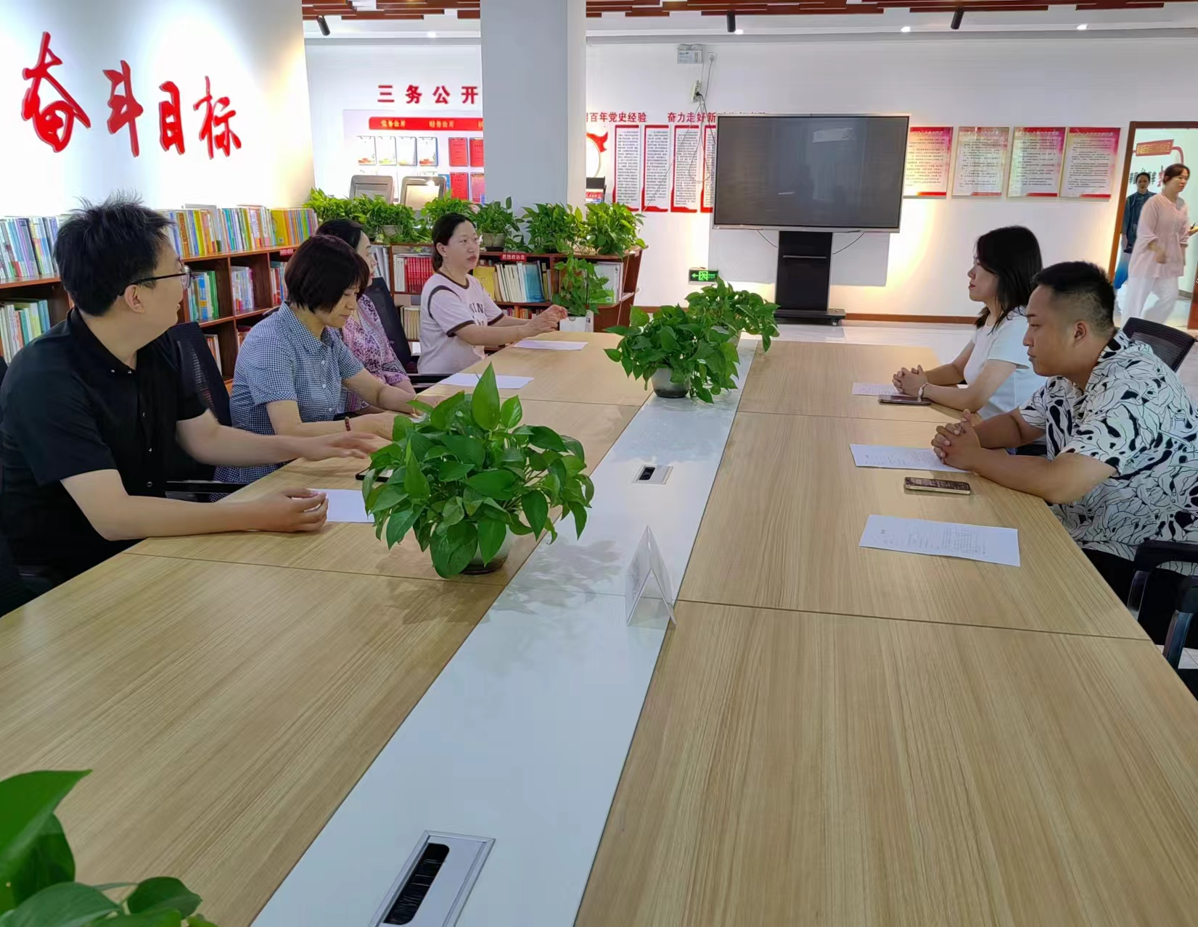

图二 大家认真学习中

